Para Calentarnos: La ropa
Match the following vocabulary.
- La blusa | - Sock
- El calcetín | - T-Shirt
- La camisa | - Shoe
- La camiseta | - Skirt
- La falda | - Blouse
- Los jeans | - Shirt
- El pantalón | - Pants
- La ropa | - Jeans
- El zapato | - Clothes

Para Calentarnos: La ropa
Match the following vocabulary.
- La blusa | - Sock
- El calcetín | - T-Shirt
- La camisa | - Shoe
- La camiseta | - Skirt
- La falda | - Blouse
- Los jeans | - Shirt
- El pantalón | - Pants
- La ropa | - Jeans
- El zapato | - Clothes

Classwork: Complete: p71 ¿Qué ropa llevan? Review p71 Para conversar, Para decir más and En otros países. Review p70 ¿Cuántas clases tienes?
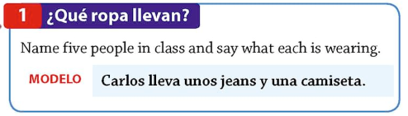
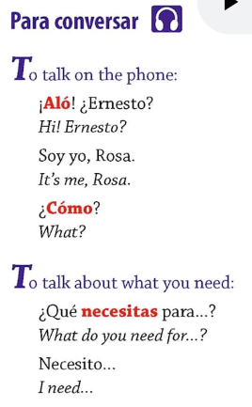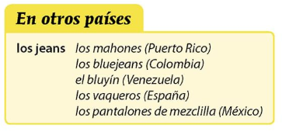
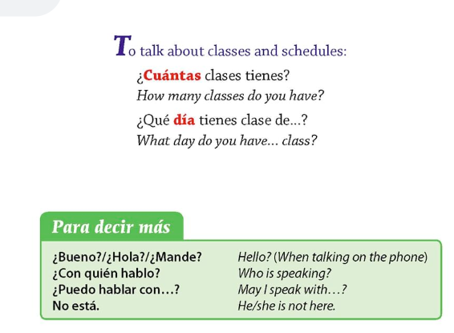

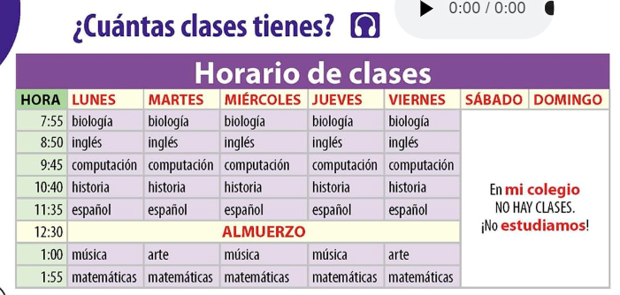

Para Calentarnos: Las clases
Match the following vocabulary.
- La clase de español | - Biology class
- La clase de historia | - English class
- La clase de biología | - Math class
- La clase de inglés | - Spanish class
- La clase de matemáticas | - Art class
- La clase de computación | - Music class
- La clase de música | - History class
- La clase de arte | - Computer class

Para Calentarnos: Las clases
Match the following vocabulary.
- La clase de español | - Biology class
- La clase de historia | - English class
- La clase de biología | - Math class
- La clase de inglés | - Spanish class
- La clase de matemáticas | - Art class
- La clase de computación | - Music class
- La clase de música | - History class
- La clase de arte | - Computer class

Classwork: Review p70 Las clases. Complete p72 ¿Qué día es mañana? (listening) p72 ¿A qué hora es? p73 Diálogo: El horario de clases (listening) p73 ¿Qué recuerdas? p73 Algo personal p73 ¿Qué clase es? (listening)

